Содержание

1. Заключение о результатах публичных слушаний в сельском поселении Серноводск муниципального района Сергиевский Самарской области по проекту решения Собрания представителей сельского поселения Серноводск муниципального района Сергиевский Самарской области «О внесении изменений в Генеральный план сельского поселения Серноводск муниципального района Сергиевский Самарской области»…………………………………………………………………………………………………………………………………………………………3

2. Постановление администрации сельского поселения Серноводск муниципального района Сергиевский Самарской области
№01 от 09 января 2024 года «О предоставлении разрешения на условно разрешенный вид использования земельного участка, расположенного по адресу: Самарская область, Сергиевский р-н, с/п Серноводск, п.Серноводск, ул.Серная, площадью 2725 кв.м, с кадастровым номером 63:31:0806015:399»…………………………………………………………………………………………………………………………………………..…3

3. Постановление администрации сельского поселения Сургут муниципального района Сергиевский Самарской области
№02 от 09 января 2024 года «О внесении изменений в Перечень главных администраторов доходов бюджета сельского поселения Сургут муниципального района Сергиевский Самарской области на 2024 год и плановый период 2025 и 2026 годов»……………………………………….3

4. Постановление администрации муниципального района Сергиевский Самарской области
№07 от 11 января 2024 года «Об утверждении проекта планировки территории и проекта межевания территории объекта ООО «ННК-Самаранефтегаз»: «Сбор нефти и газа со скважин № 709, 710 Радаевского месторождения» в границах сельского поселения Елшанка, сельского поселения Сергиевск, сельского поселения Красносельское муниципального района Сергиевский Самарской области»……………………...……..3

Заключение о результатах публичных слушаний
в сельском поселении Серноводск муниципального района Сергиевский Самарской области по проекту решения Собрания представителей сельского поселения Серноводск муниципального района Сергиевский Самарской области «О внесении изменений
в Генеральный план сельского поселения Серноводск муниципального района Сергиевский Самарской области»

1. Дата оформления Заключения о результатах публичных слушаний – 11.01.2024 года.
2. Наименование проекта, рассмотренного на публичных слушаниях – проект решения Собрания представителей сельского поселения Серноводск муниципального района Сергиевский Самарской области «О внесении изменений в Генеральный план сельского поселения Серноводск муниципального района Сергиевский Самарской области».
3. Сведения о количестве участников публичных слушаний, которые приняли участие в публичных слушаниях – 1 (один) человек.
4. Реквизиты протокола публичных слушаний – от 08.01.2024 г.
5. Содержание внесенных предложений и замечаний участников публичных слушаний:
№ п/п | Содержание внесенных предложений и замечаний | Аргументированные рекомендации организатора публичных слушаний о целесообразности или нецелесообразности учета внесенных предложений и замечаний
Предложения и замечания граждан, являющихся участниками публичных слушаний и постоянно проживающих на территории, в пределах которой проводятся публичные слушания
11. | Мнение о целесообразности принятия проекта решения Собрания представителей сельского поселения Серноводск муниципального района Сергиевский Самарской области «О внесении изменений в Генеральный план сельского поселения Серноводск муниципального района Сергиевский Самарской области, другие мнения, содержащие положительную оценку по вопросу публичных слушаний, высказал – 1 (один) человек. Мнения, содержащие отрицательную оценку по вопросу публичных слушаний, не высказаны | Рекомендуется принять казанный проект в редакции, вынесенной на публичные слушания
Предложения и замечания иных участников публичных слушаний
-
6. Выводы организатора публичных слушаний по результатам публичных слушаний: по результатам рассмотрения мнений, замечаний и предложений участников публичных слушаний по проекту решения Собрания представителей сельского поселения Серноводск муниципального района Сергиевский Самарской области «О внесении изменений в Генеральный план сельского поселения Серноводск муниципального района Сергиевский Самарской области», а также в связи с тем, что нарушений градостроительного законодательства Российской Федерации при проведении публичных слушаний не выявлено, а участниками публичных слушаний выражено положительное мнение по вопросу публичных слушаний, рекомендуется принять указанный проект в редакции, вынесенной на публичные слушания.
Глава сельского поселения Серноводск
муниципального района Сергиевский
В.В.Тулгаев
АДМИНИСТРАЦИЯ
СЕЛЬСКОГО ПОСЕЛЕНИЯ СЕРНОВОДСК
МУНИЦИПАЛЬНОГО РАЙОНА СЕРГИЕВСКИЙ
САМАРСКОЙ ОБЛАСТИ

ПОСТАНОВЛЕНИЕ
09 января 2024г. №01
О предоставлении разрешения на условно разрешенный вид использования земельного участка, расположенного по адресу: Самарская область, Сергиевский р-н, с/п Серноводск, п.Серноводск, ул.Серная, площадью 2725 кв.м, с кадастровым номером 63:31:0806015:399

Рассмотрев заявление Моргачёва Романа Юрьевича о предоставлении разрешения на условно разрешенный вид использования земельного участка или объекта капитального строительства, в соответствии со статьей 39 Градостроительного кодекса Российской Федерации, Администрация сельского поселения Серноводск муниципального района Сергиевский Самарской области
ПОСТАНОВЛЯЕТ:
1. Предоставить разрешение на условно разрешенный вид использования земельного участка «служебные гаражи», расположенного по адресу: Самарская область, Сергиевский р-н, с/п Серноводск, п.Серноводск, ул.Серная, площадью 2725 кв.м, с кадастровым номером 63:31:0806015:399.
2. Опубликовать настоящее Постановление в газете «Сергиевский вестник» и разместить на сайте Администрации муниципального района Сергиевский по адресу: http://sergievsk.ru/ в информационно-телекоммуникационной сети Интернет.
3. Настоящее Постановление вступает в силу со дня его официального опубликования.
4. Контроль за выполнением настоящего Постановления оставляю за собой.
Глава сельского поселения Серноводск
муниципального района Сергиевский
В.В.Тулгаев
АДМИНИСТРАЦИЯ
СЕЛЬСКОГО ПОСЕЛЕНИЯ СУРГУТ
МУНИЦИПАЛЬНОГО РАЙОНА СЕРГИЕВСКИЙ
САМАРСКОЙ ОБЛАСТИ

ПОСТАНОВЛЕНИЕ
09 января 2024г. №02
О внесении изменений в Перечень главных администраторов доходов бюджета сельского поселения Сургут
муниципального района Сергиевский Самарской области на 2024 год и плановый период 2025 и 2026 годов

В соответствии со статьей 160.1, 160.2 Бюджетного кодекса Российской Федерации, администрация сельского поселения Сургут муниципального района Сергиевский
ПОСТАНОВЛЯЕТ:
1. Внести в Перечень главных администраторов доходов бюджета (далее – перечень ГАДБ) сельского поселения Сургут муниципального района Сергиевский Самарской области на 2024 год и плановый период 2025 и 2026 годов (приложение №1) следующие изменения, дополнив Перечень после строки:
433 | 1 13 02995 10 0000 130 | Прочие доходы от компенсации затрат бюджетов сельских поселений
строками следующего содержания:
433 | 1 16 10030 10 0000 140 | Платежи по искам о возмещении ущерба, а также платежи, уплачиваемые при добровольном возмещении ущерба, причиненного муниципальному имуществу сельского поселения (за исключением имущества, закрепленного за муниципальными бюджетными (автономными) учреждениями, унитарными предприятиями)
2. Опубликовать настоящее постановление в газете «Сергиевский вестник» и разместить на официальном сайте муниципального района Сергиевский Самарской области http://www.sergievsk.ru/.
3. Настоящее постановление вступает в силу со дня его официального опубликования и применяется к правоотношениям, возникающим при составлении и исполнении бюджета сельского поселения Сургут муниципального района Сергиевский Самарской области, начиная с бюджета на 2024 год и плановый период 2025 и 2026 годов.
4. Контроль за выполнением настоящего постановления оставляю за собой.
Глава сельского поселения Сургут
муниципального района Сергиевский
С.А. Содомов
АДМИНИСТРАЦИЯ
МУНИЦИПАЛЬНОГО РАЙОНА СЕРГИЕВСКИЙ
САМАРСКОЙ ОБЛАСТИ

ПОСТАНОВЛЕНИЕ
11 января 2024г. №07
Об утверждении проекта планировки территории и проекта межевания территории объекта ООО «ННК-Самаранефтегаз»:
«Сбор нефти и газа со скважин № 709, 710 Радаевского месторождения» в границах сельского поселения Елшанка,
сельского поселения Сергиевск, сельского поселения Красносельское муниципального района Сергиевский Самарской области

В соответствии со статьями 41 – 43, 46 Градостроительного кодекса Российской Федерации, учитывая Протокол публичных слушаний по проекту планировки территории и проекту межевания территории, находящейся в границах муниципального района Сергиевский Самарской области от 24.12.2023 г.; Заключение о результатах публичных слушаний по проекту планировки территории и проекту межевания территории от 27.12.2023 г., руководствуясь Федеральным законом от 06.10.2003 г. № 131-ФЗ «Об общих принципах организации местного самоуправлении в РФ», Администрация муниципального района Сергиевский Самарской области
ПОСТАНОВЛЯЕТ:
1. Утвердить проект планировки территории и проект межевания территории объекта ООО «ННК-Самаранефтегаз»: «Сбор нефти и газа со скважин № 709, 710 Радаевского месторождения» в границах сельского поселения Елшанка, сельского поселения Сергиевск, сельского поселения Красносельское муниципального района Сергиевский Самарской области.
2. Опубликовать настоящее Постановление в газете «Сергиевский вестник» и разместить на сайте Администрации муниципального района Сергиевский по адресу: http://sergievsk.ru/ в информационно-телекоммуникационной сети Интернет.
3. Настоящее Постановление вступает в силу со дня его официального опубликования.
4. Контроль за выполнением настоящего Постановления возлагаю на Первого заместителя Главы муниципального района Сергиевский Самарской области Сапрыкина Владимира Валентиновича.
Глава муниципального района Сергиевский
А.И.Екамасов

Приложение №1
к постановлению администрации
муниципального района Сергиевский Самарской области
№1462 от “27” декабря 2023 г.
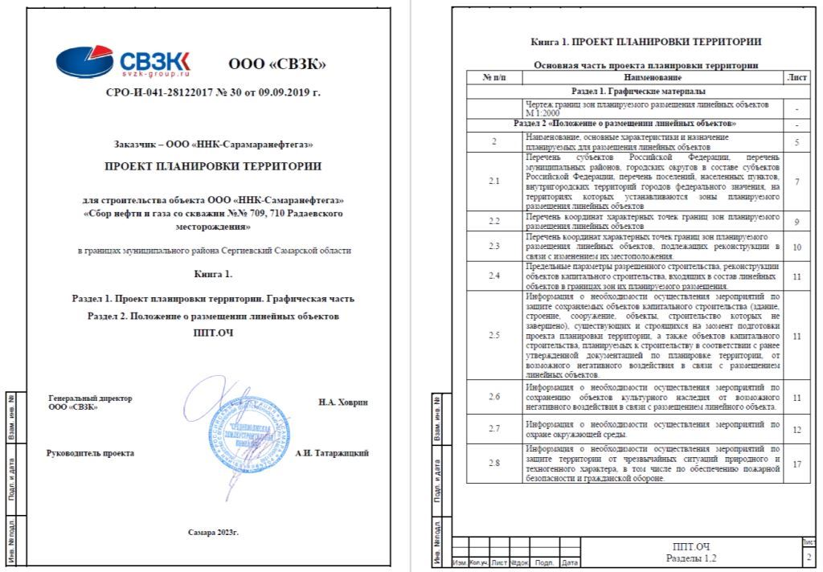
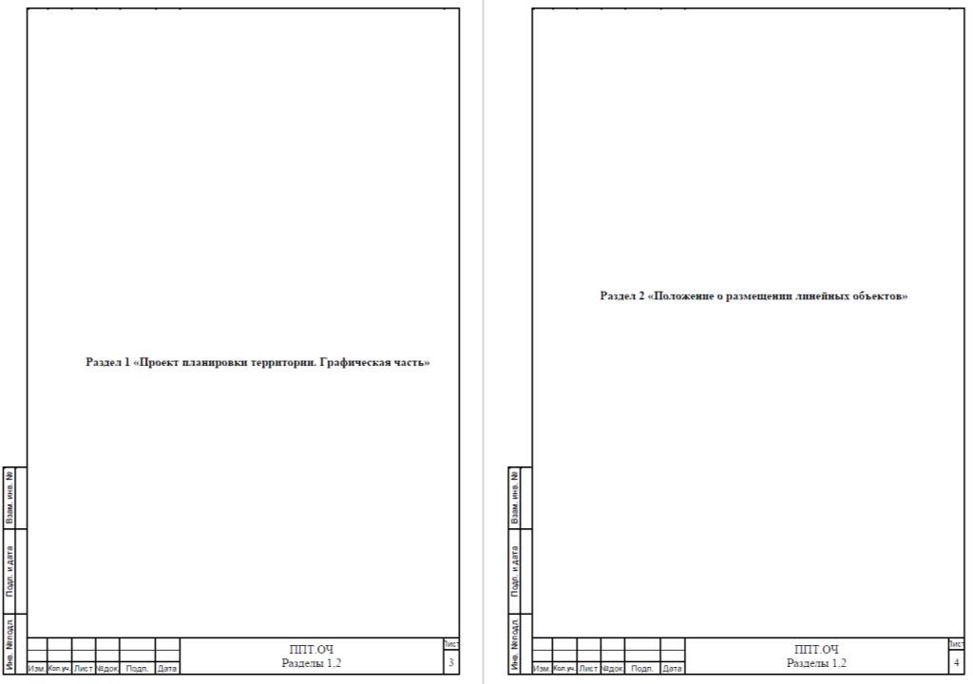
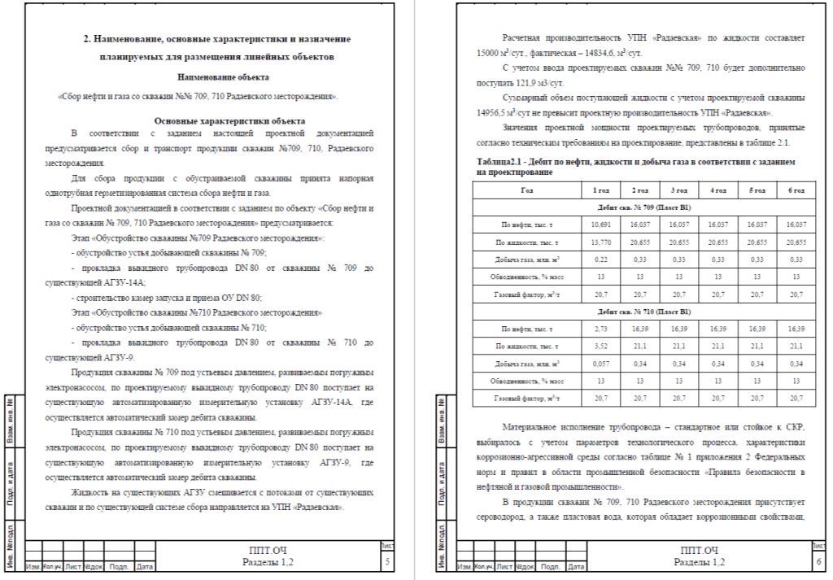
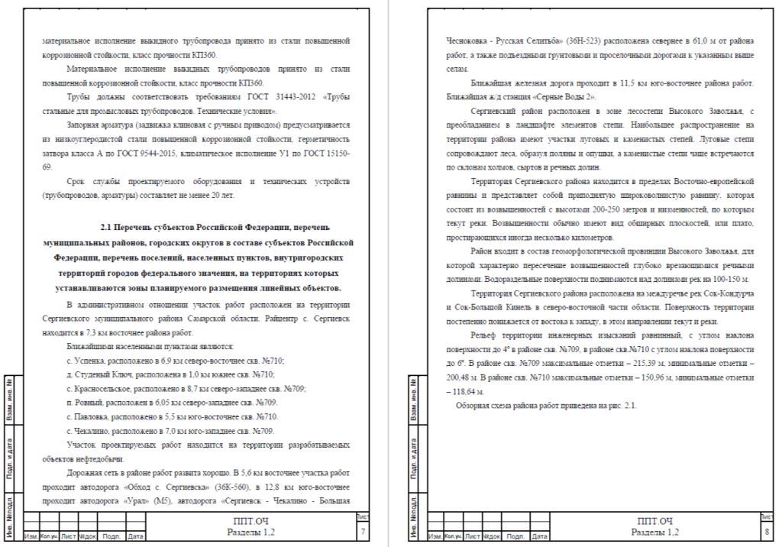
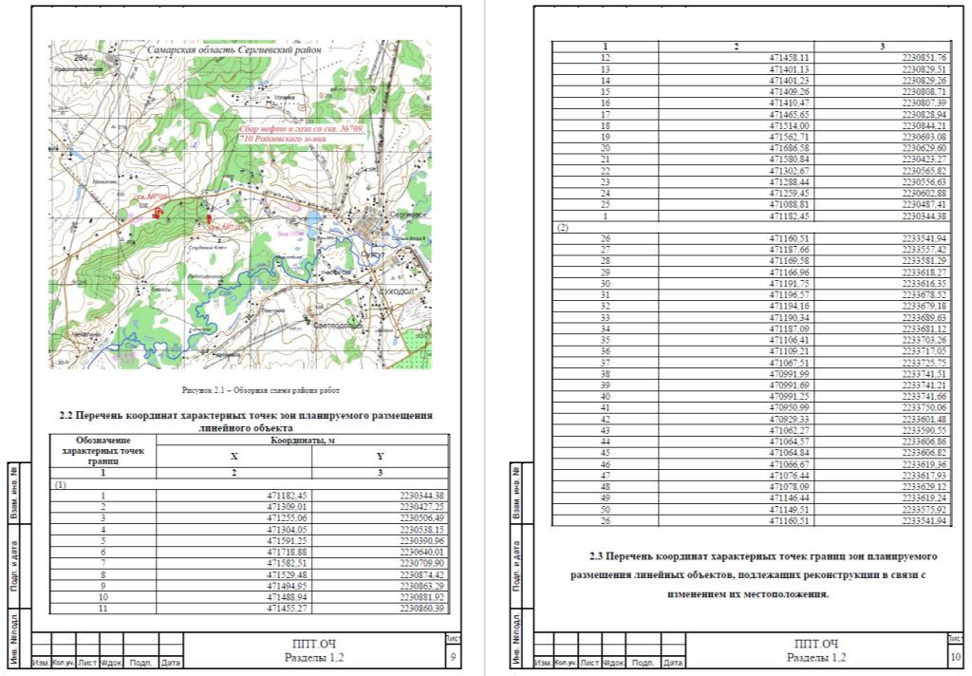
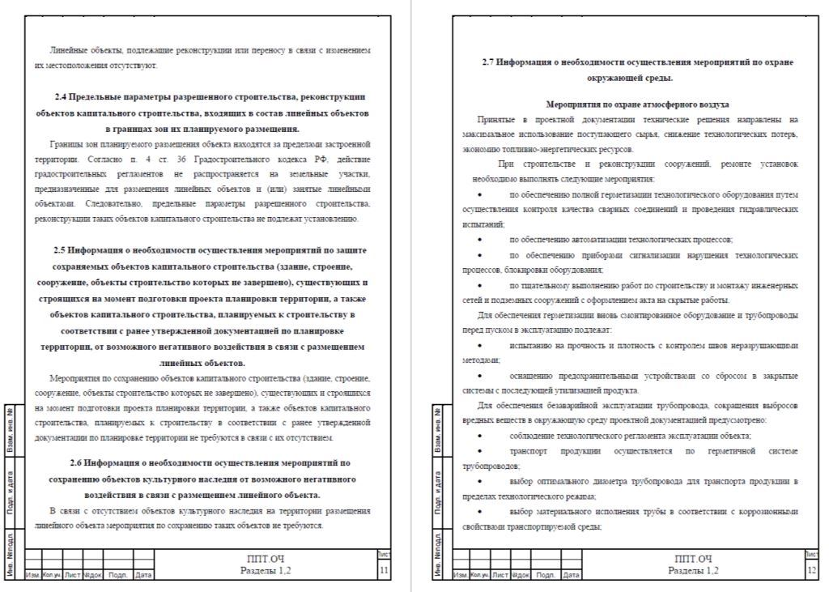
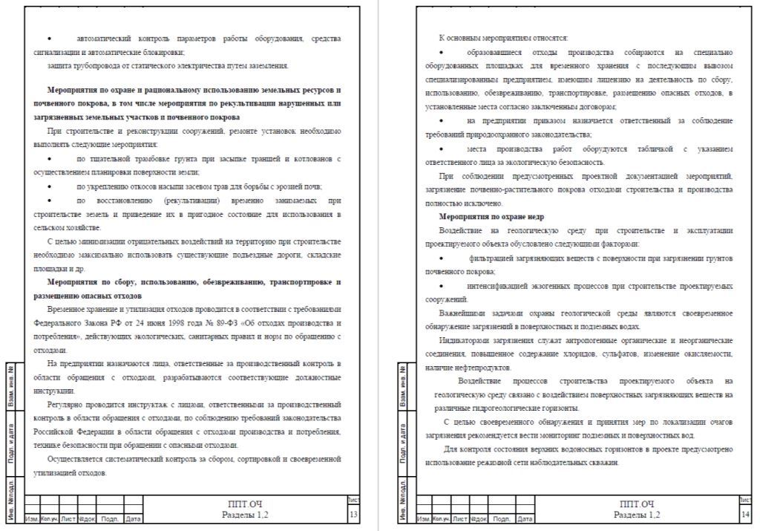
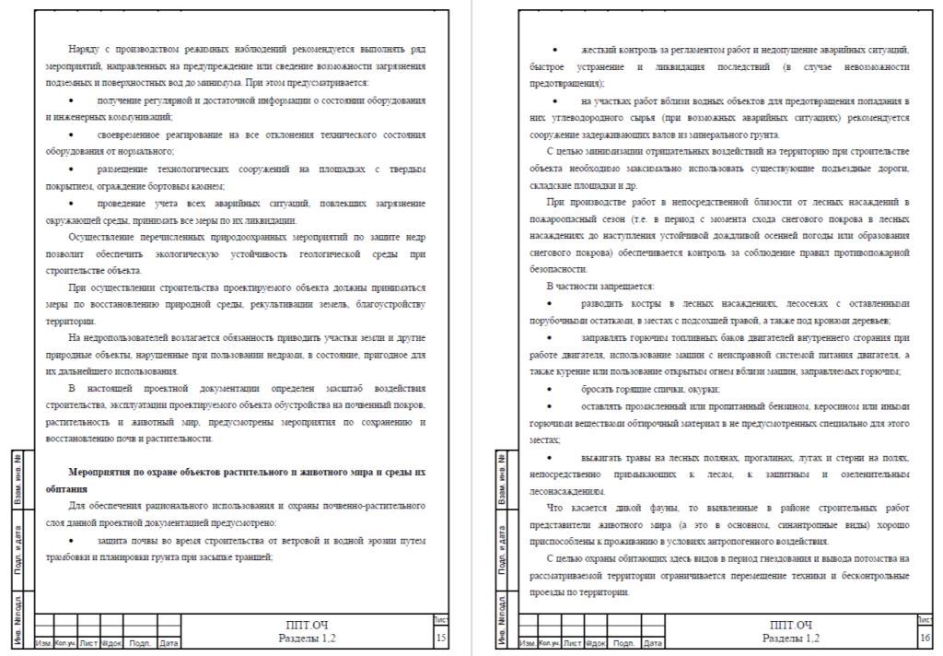
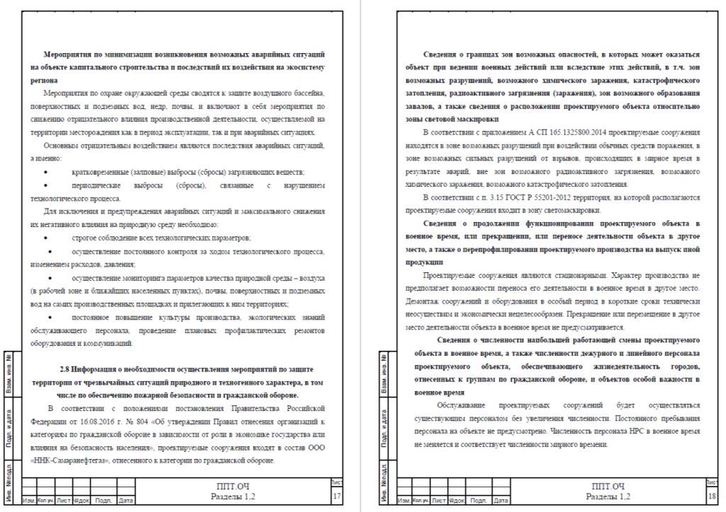

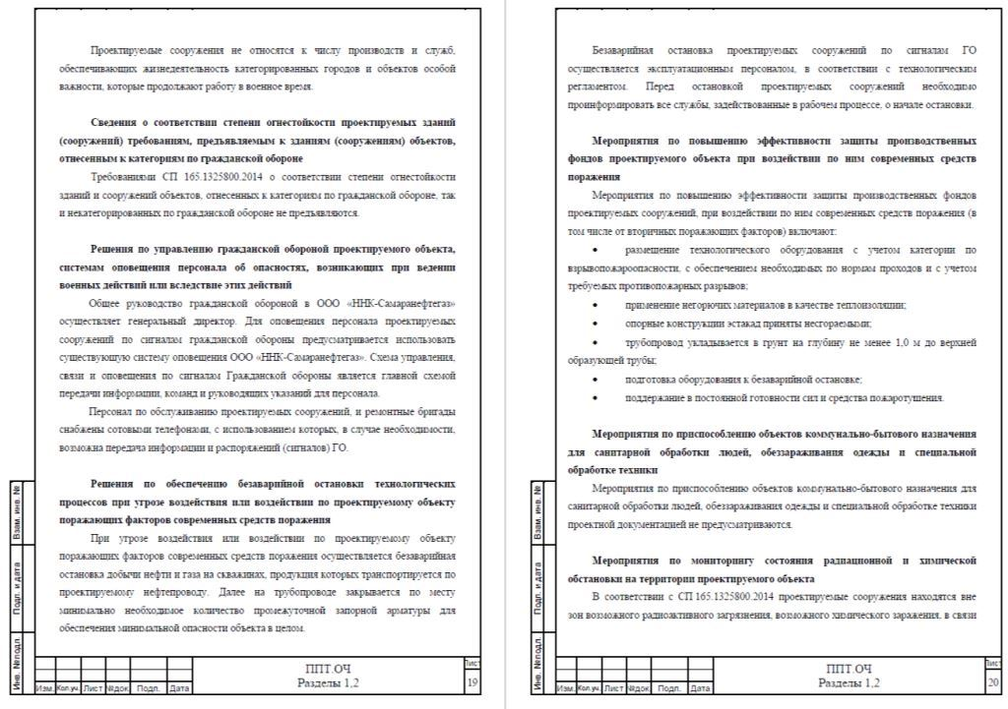
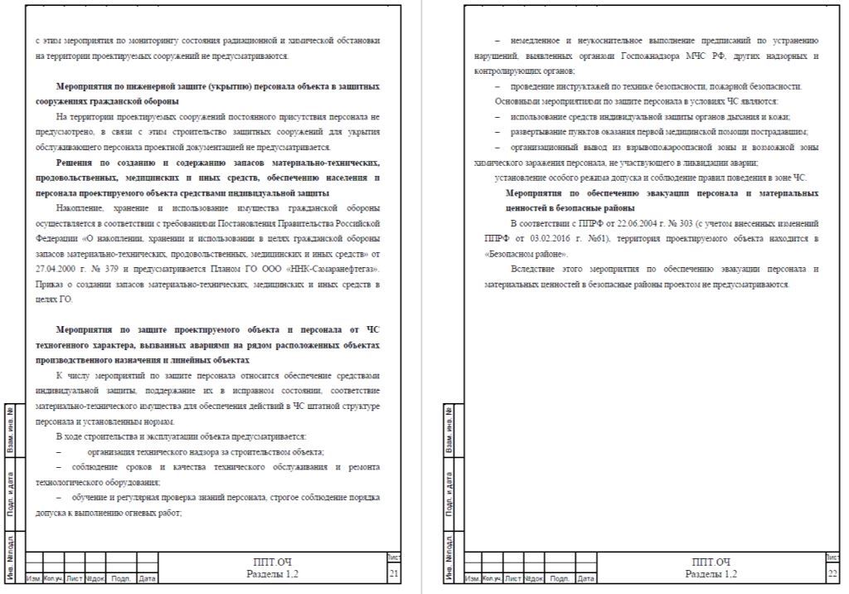
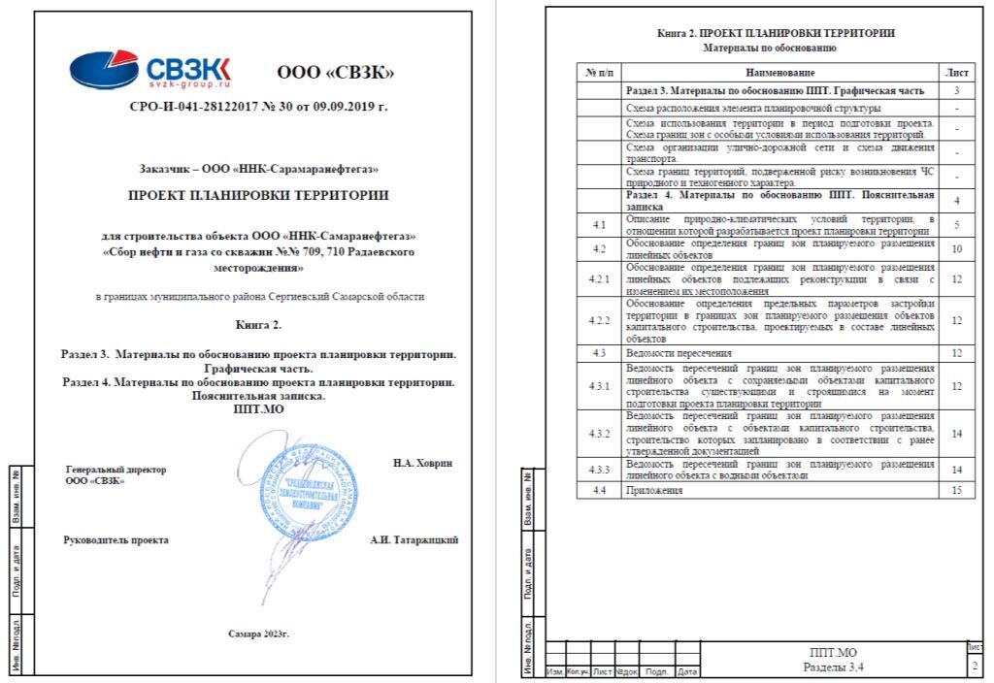
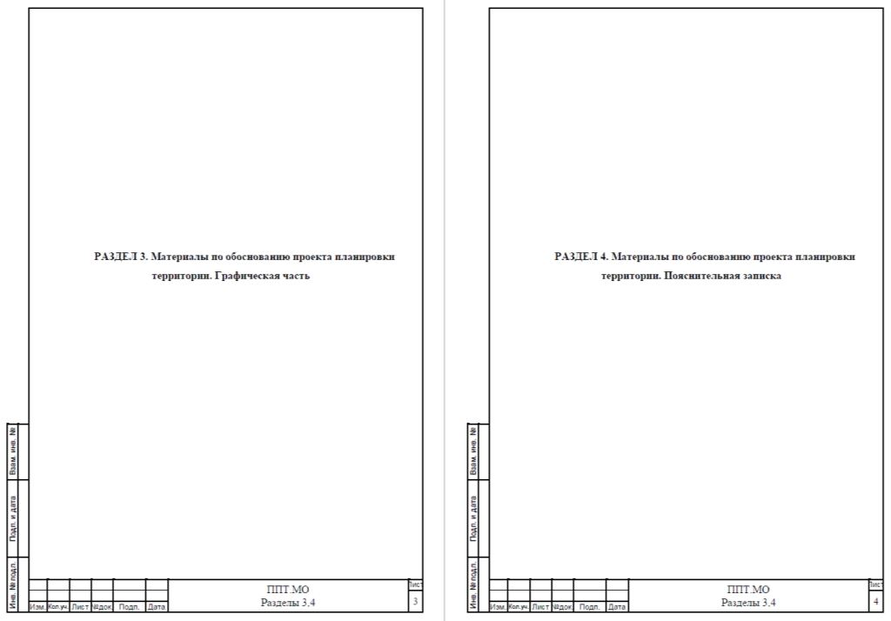
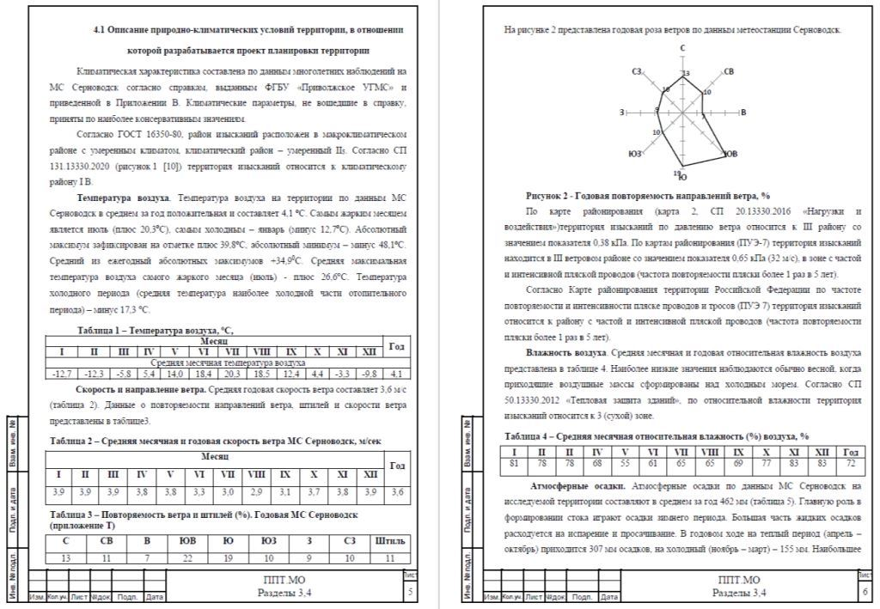
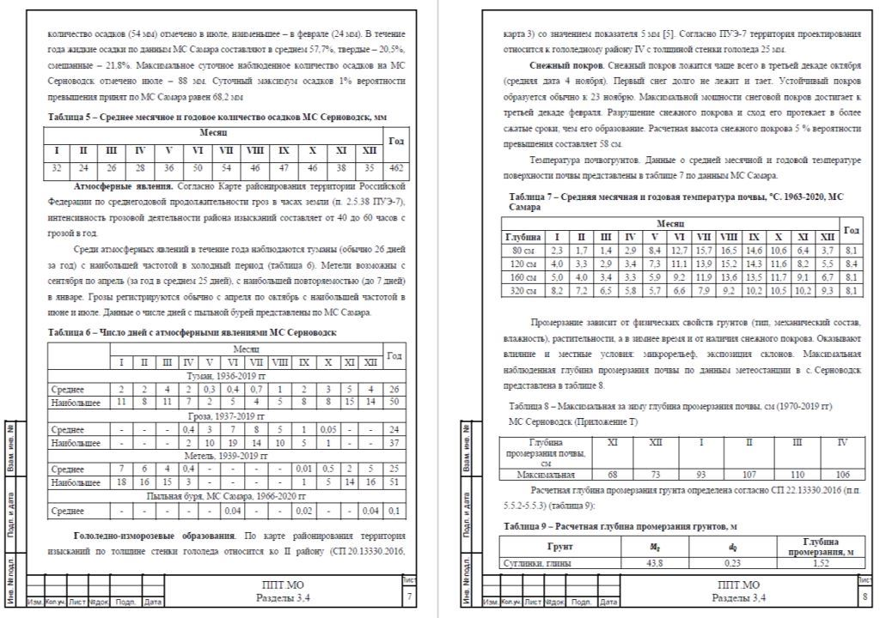
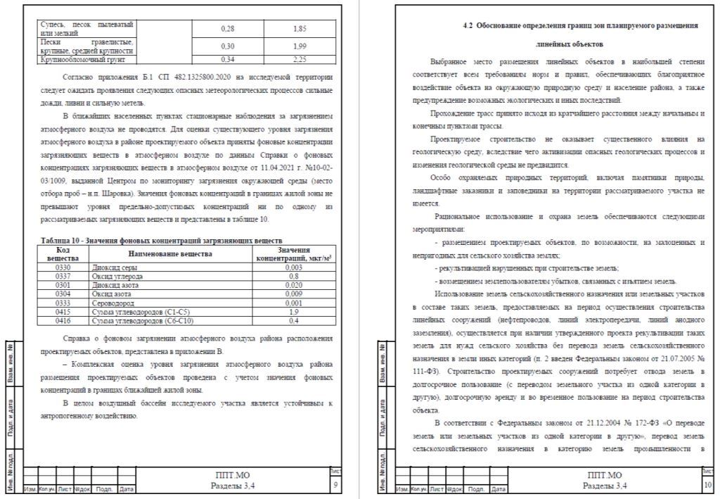
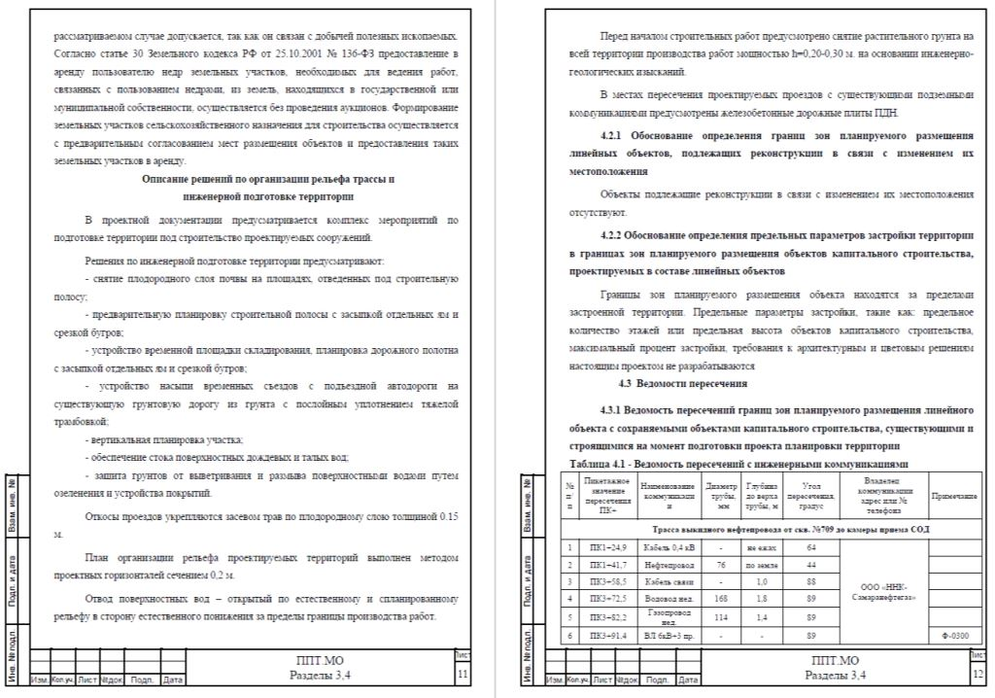
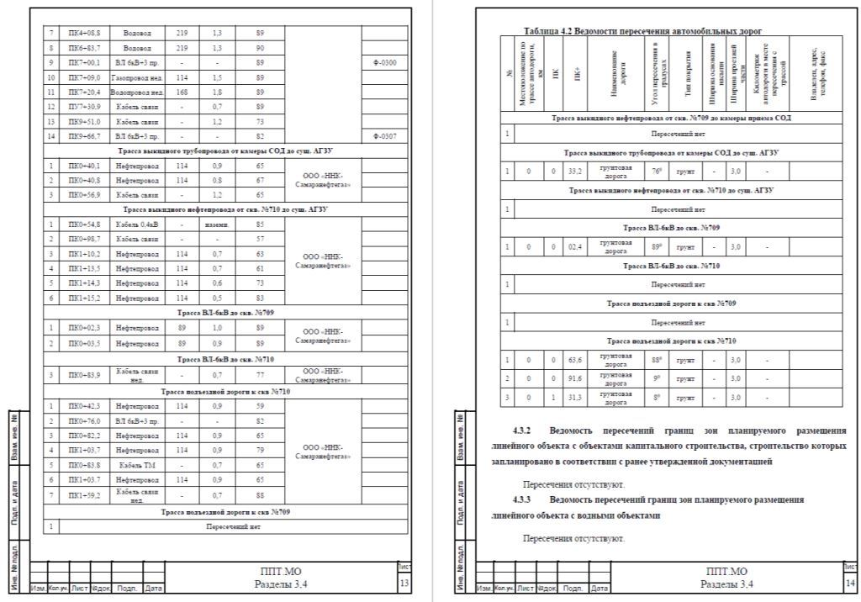
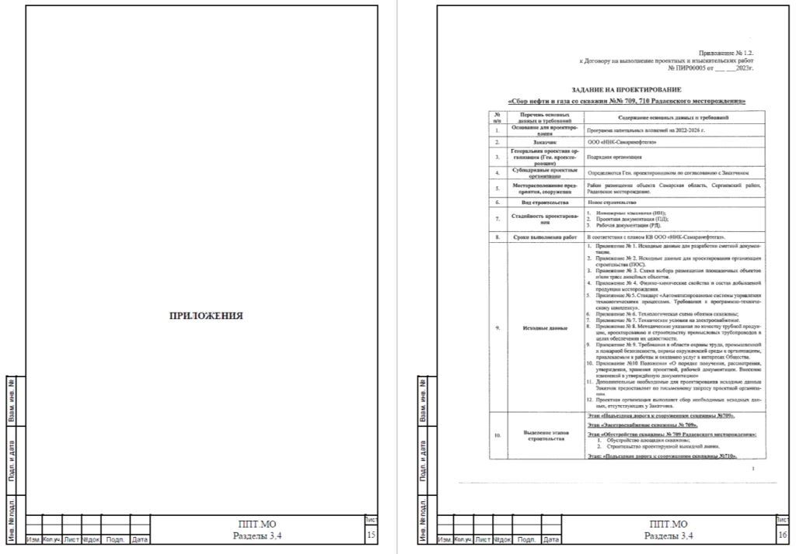
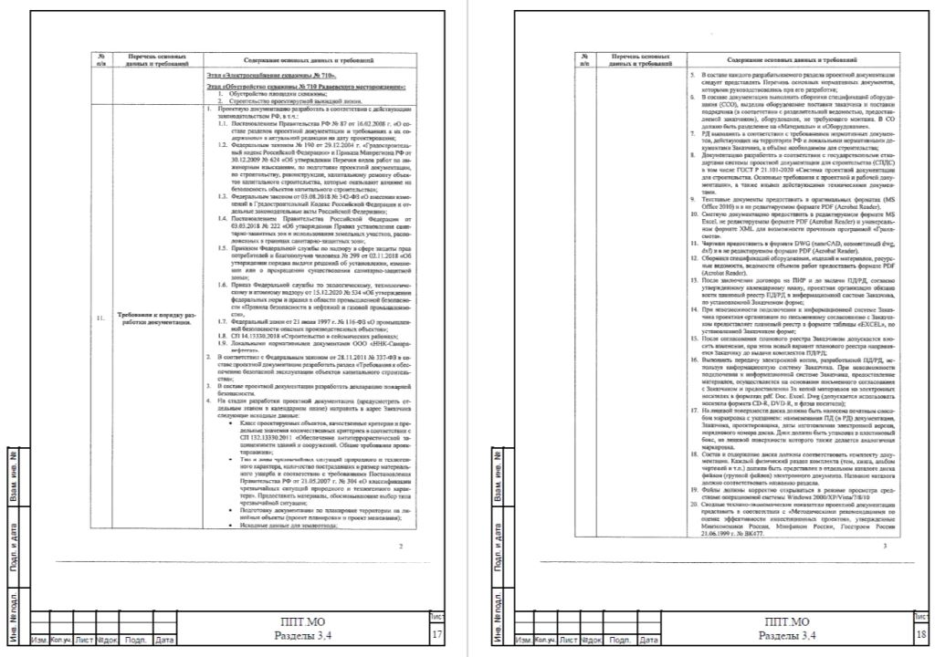
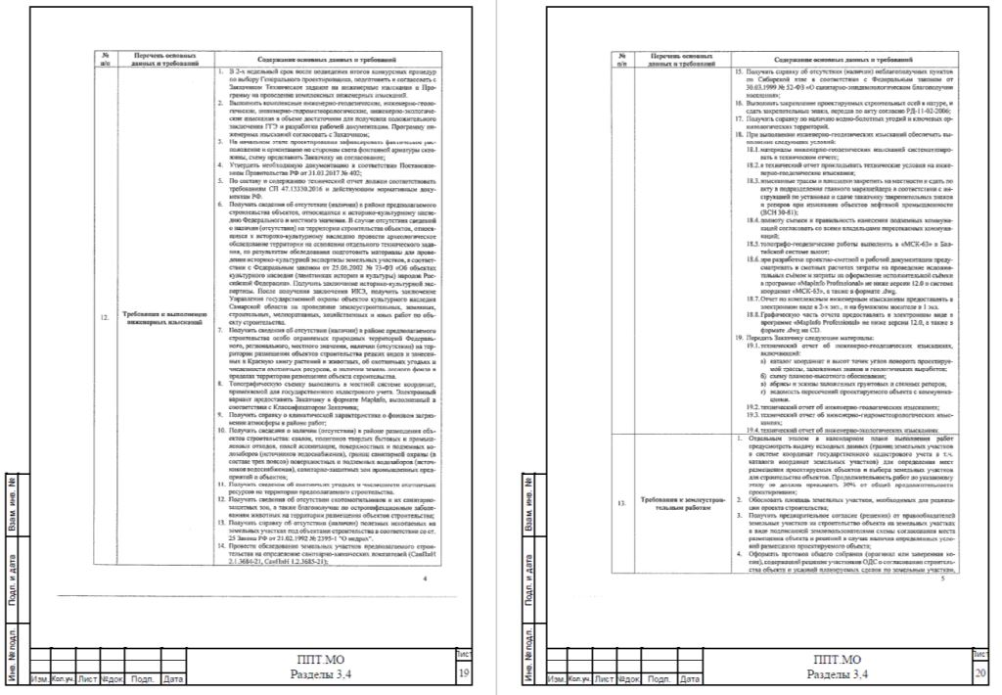
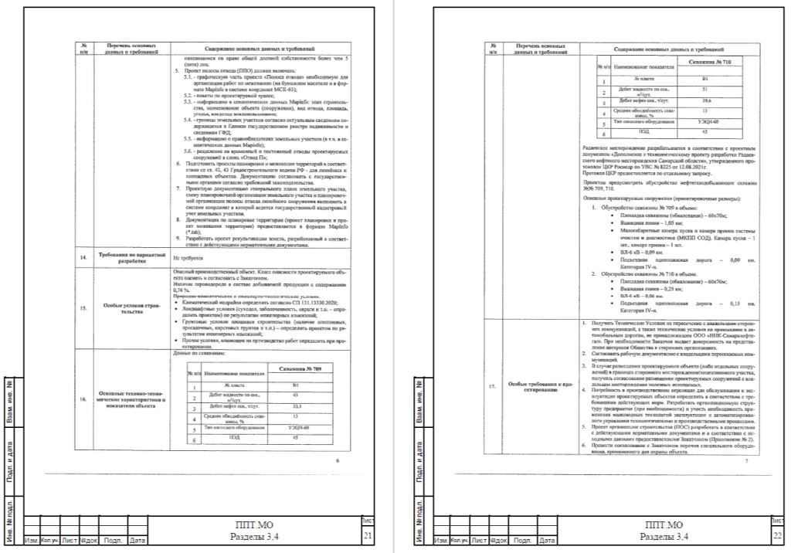
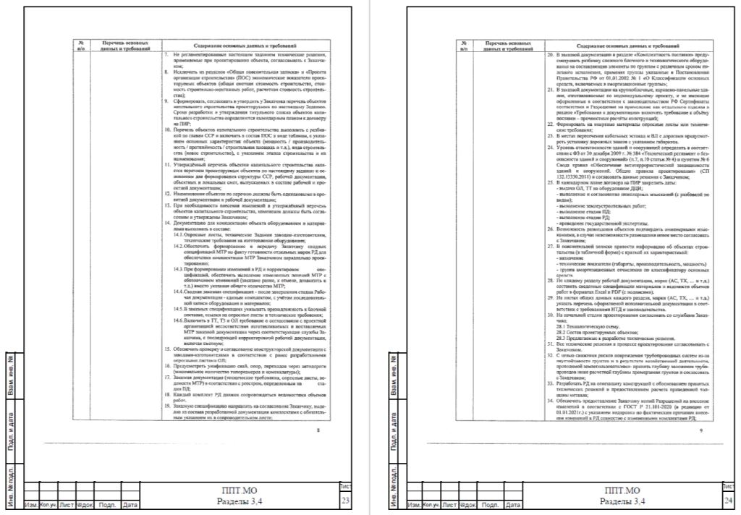
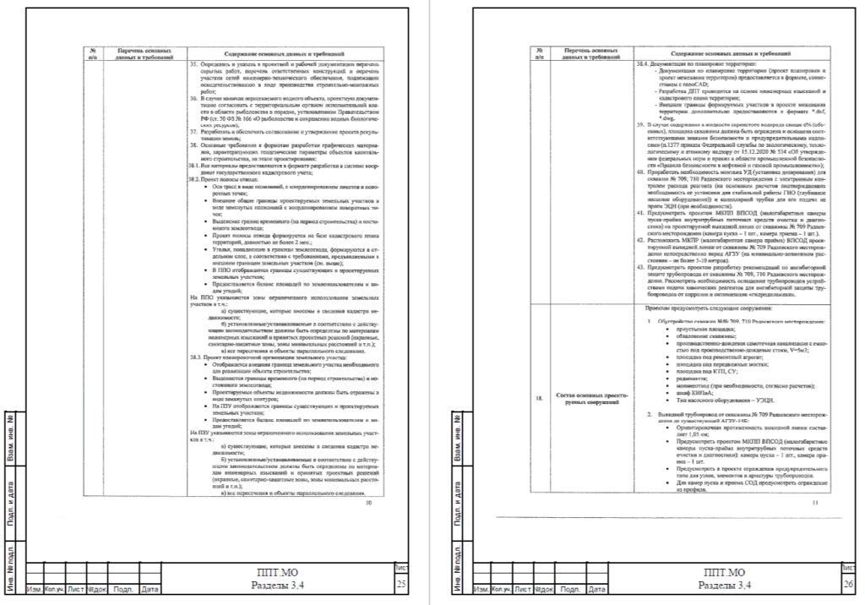
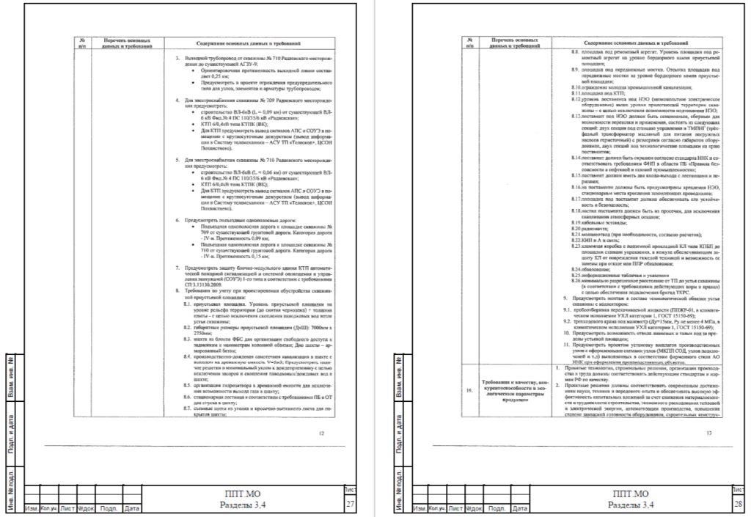
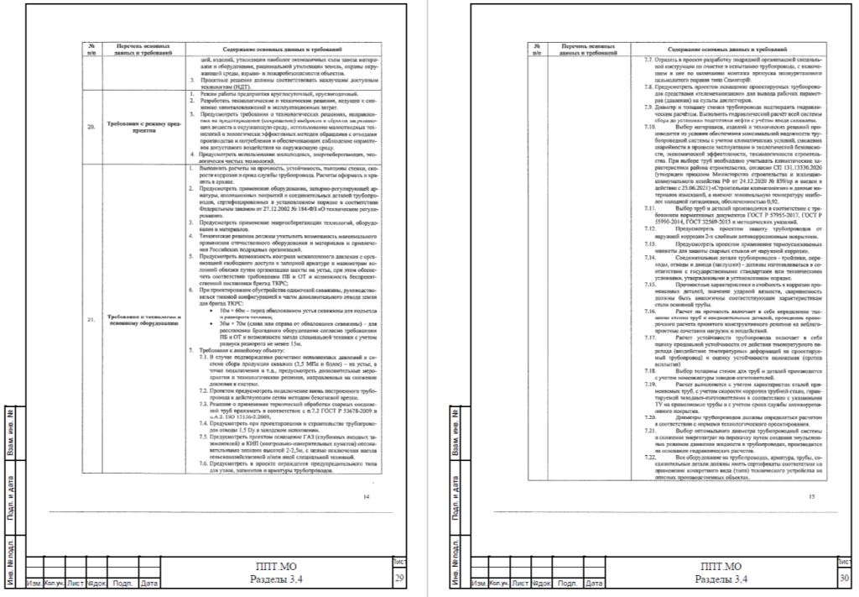
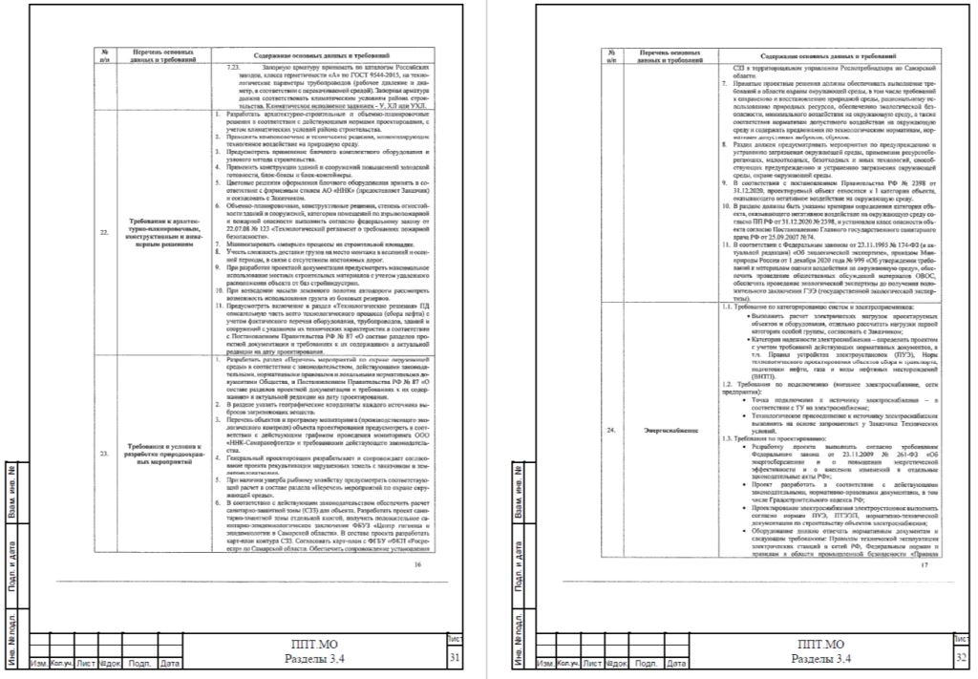
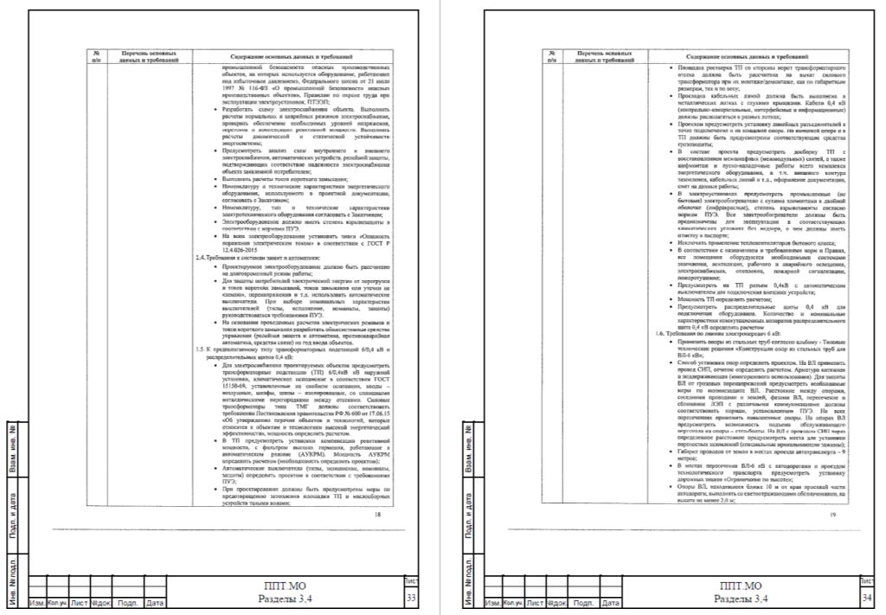
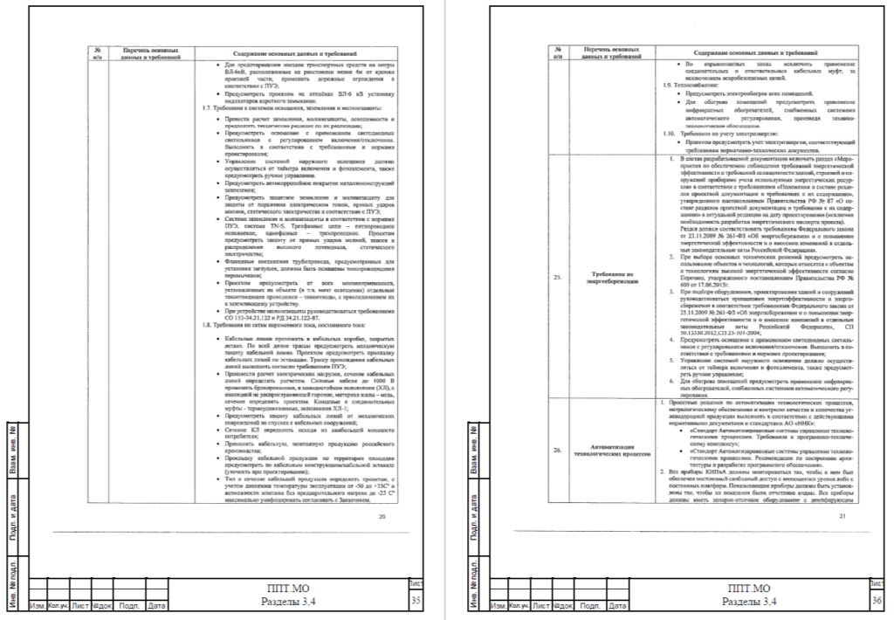
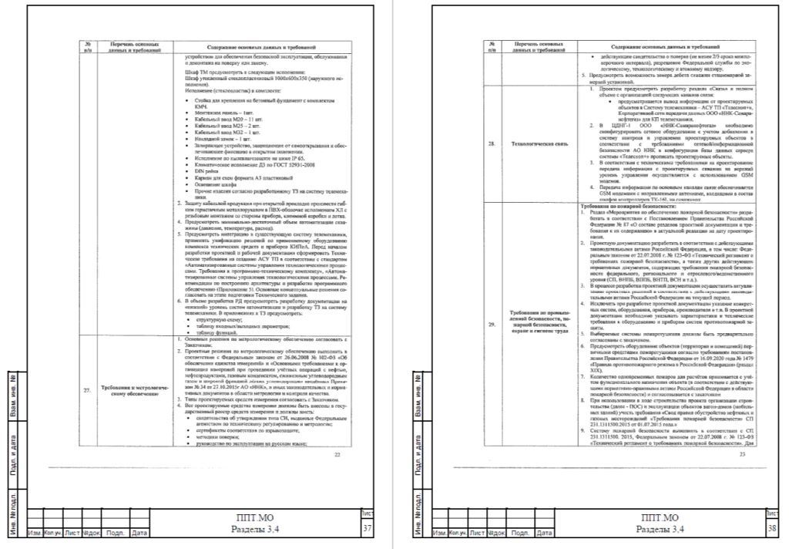
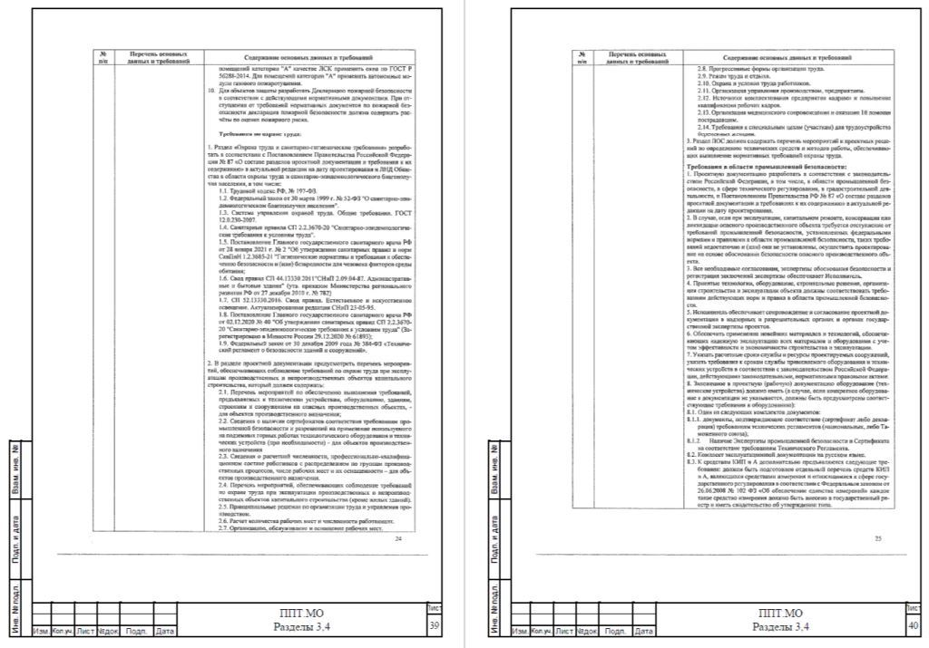
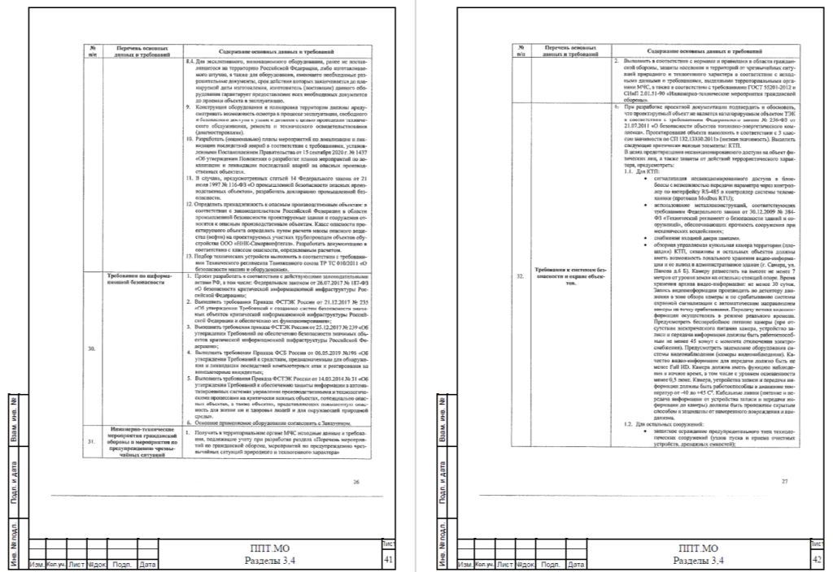
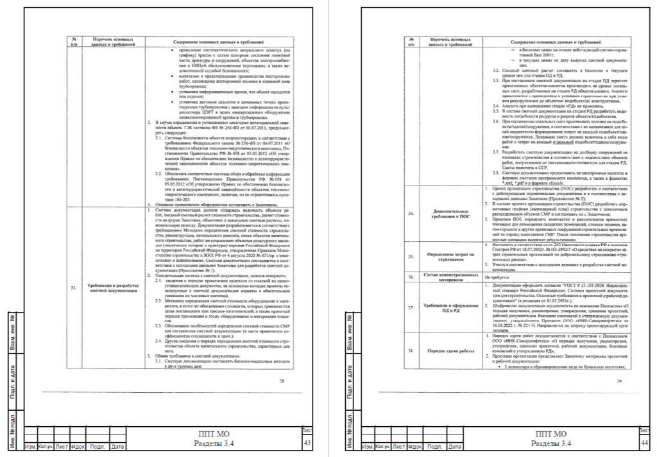
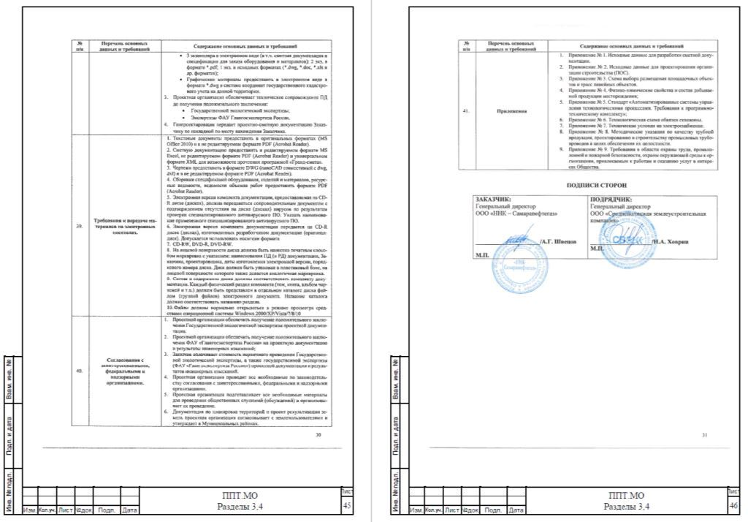
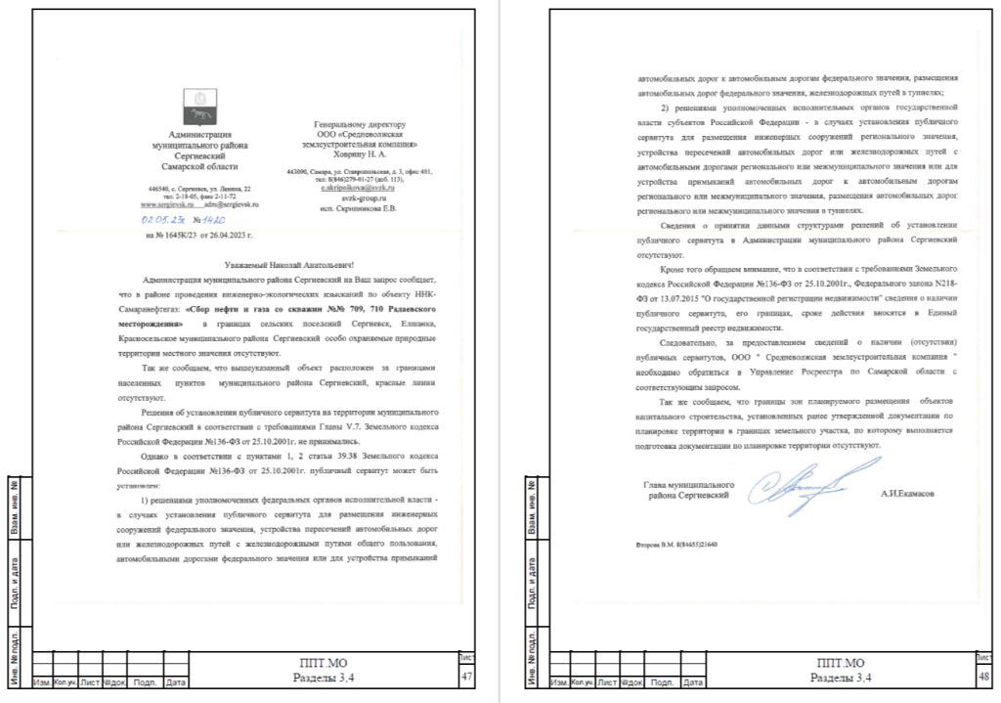
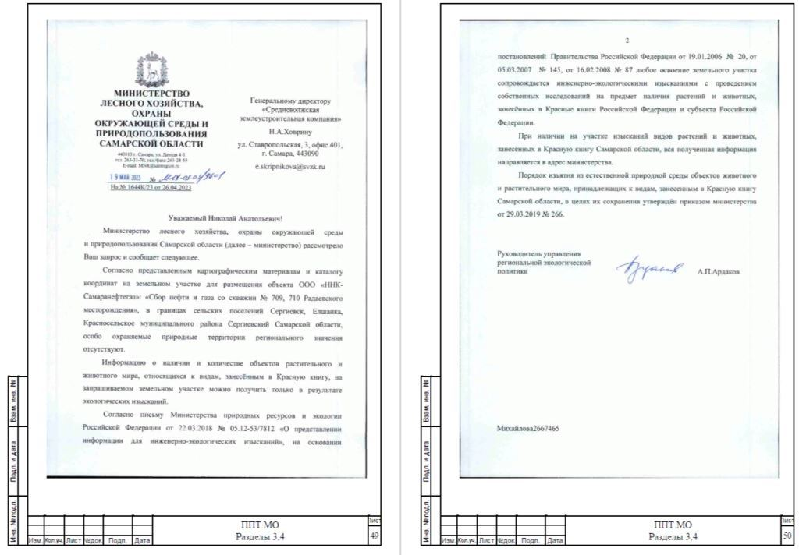
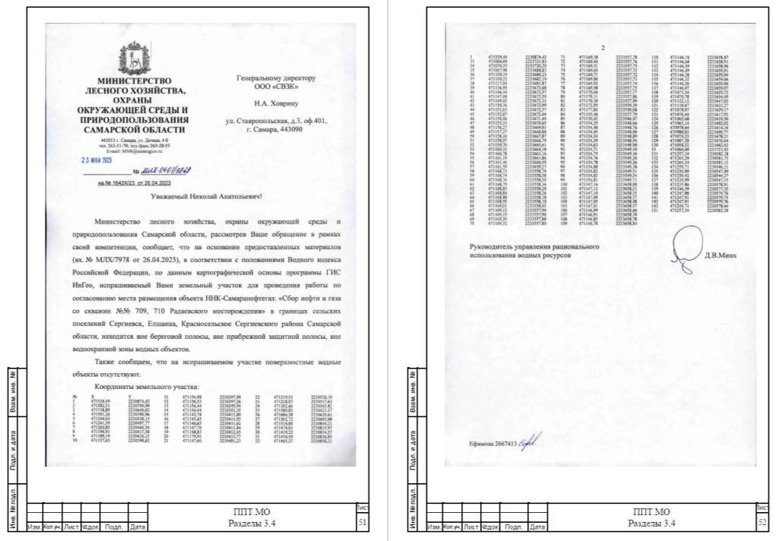
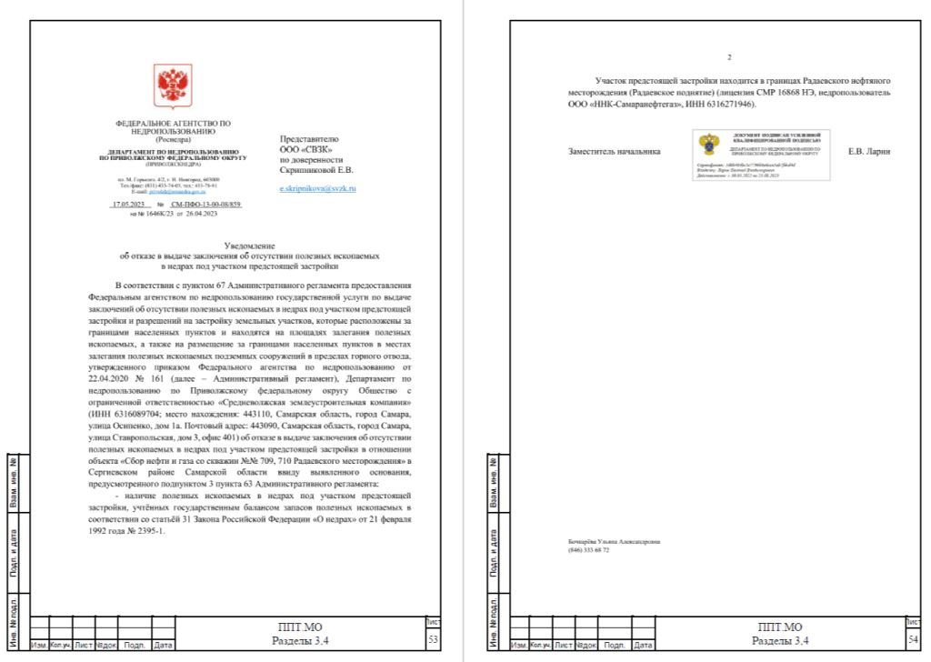
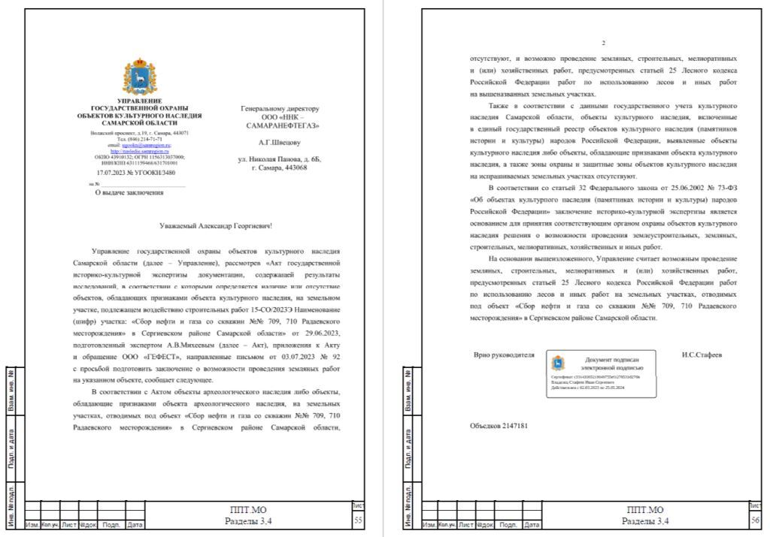
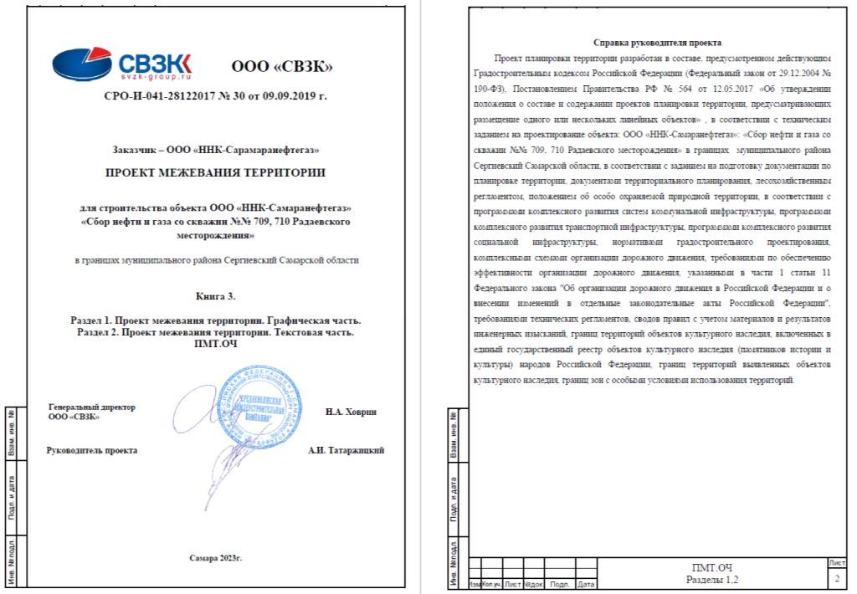
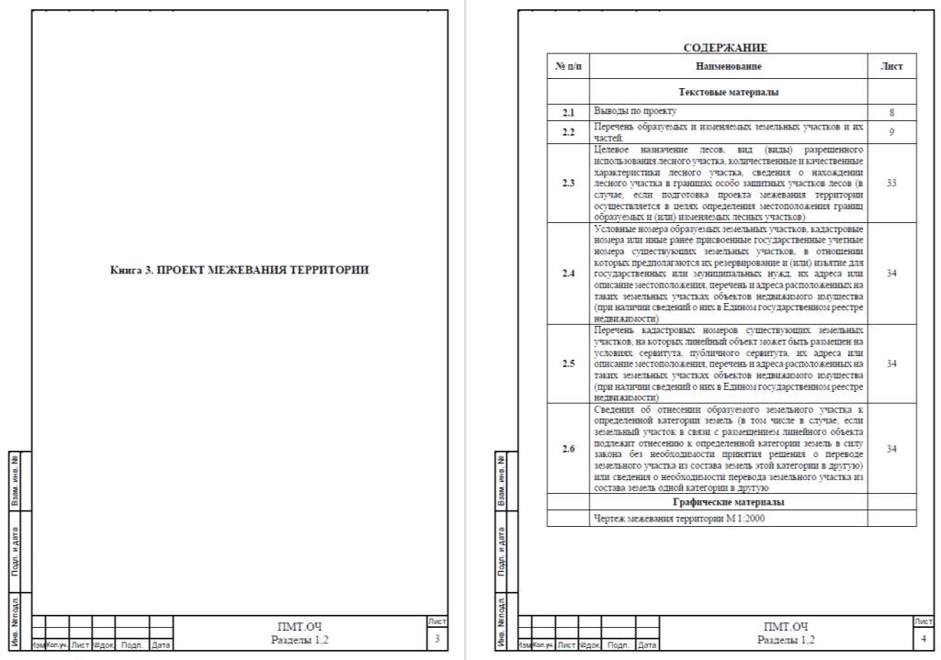

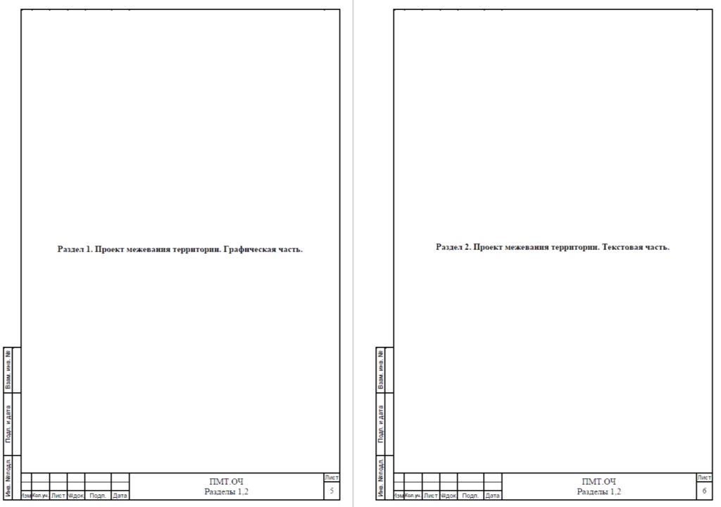
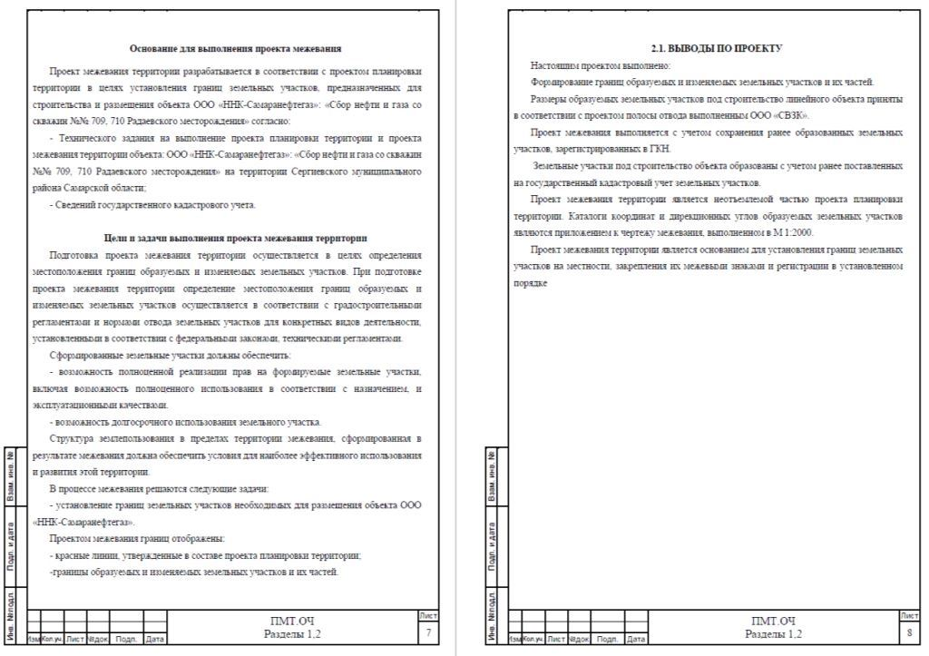
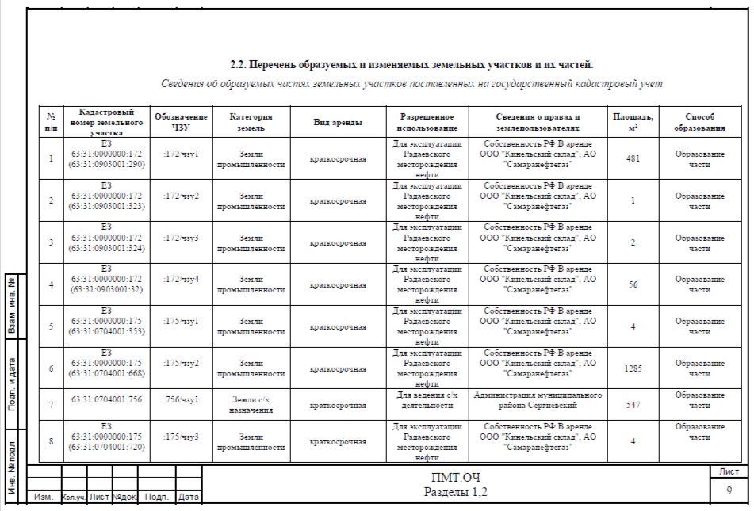
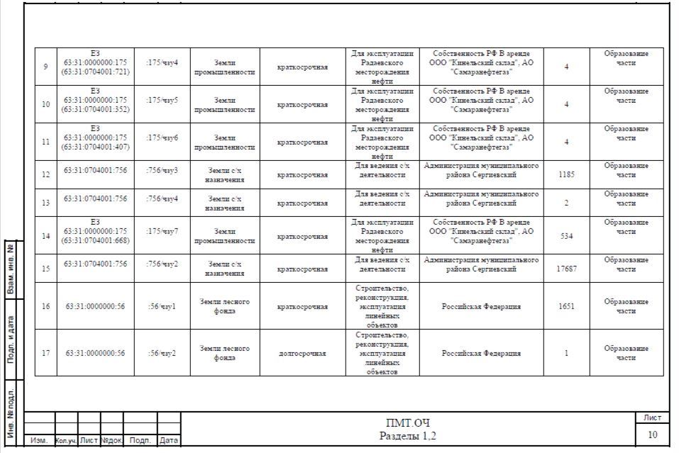

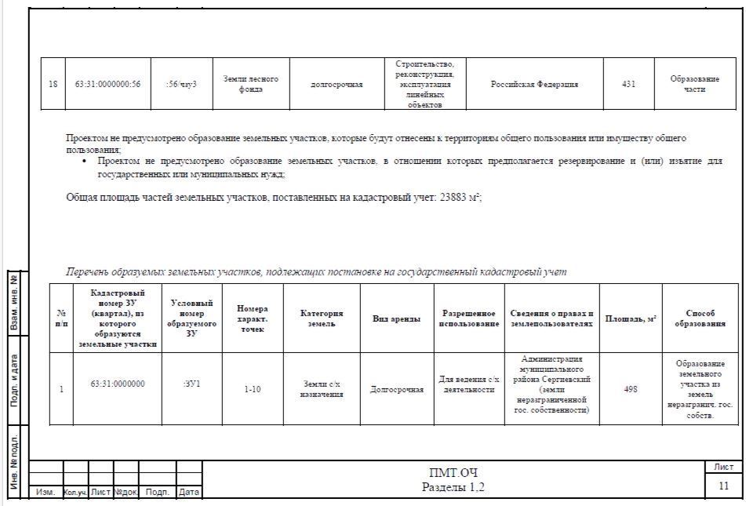
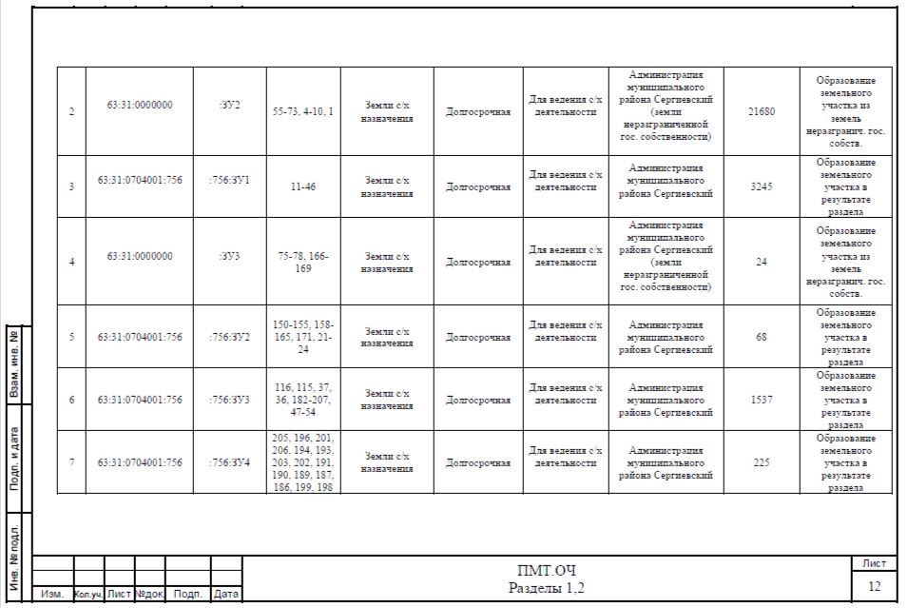

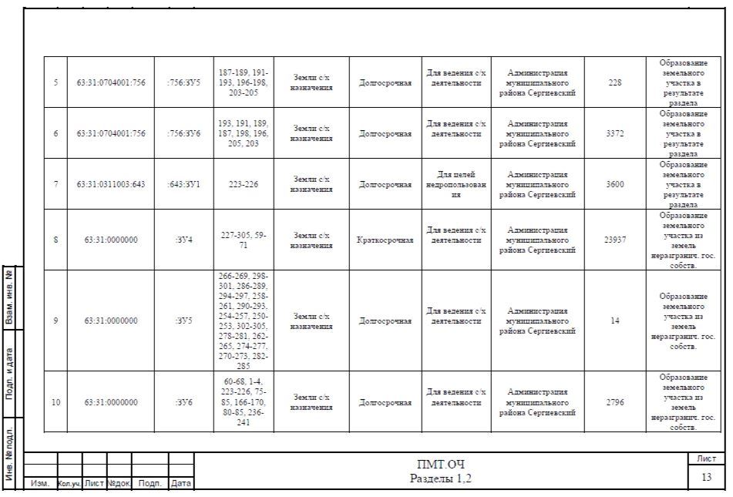
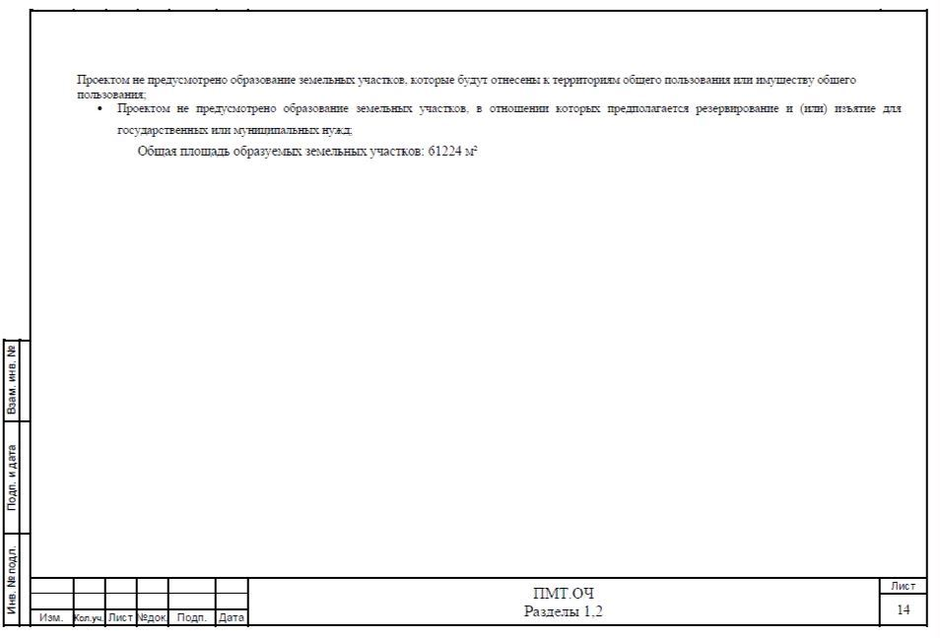

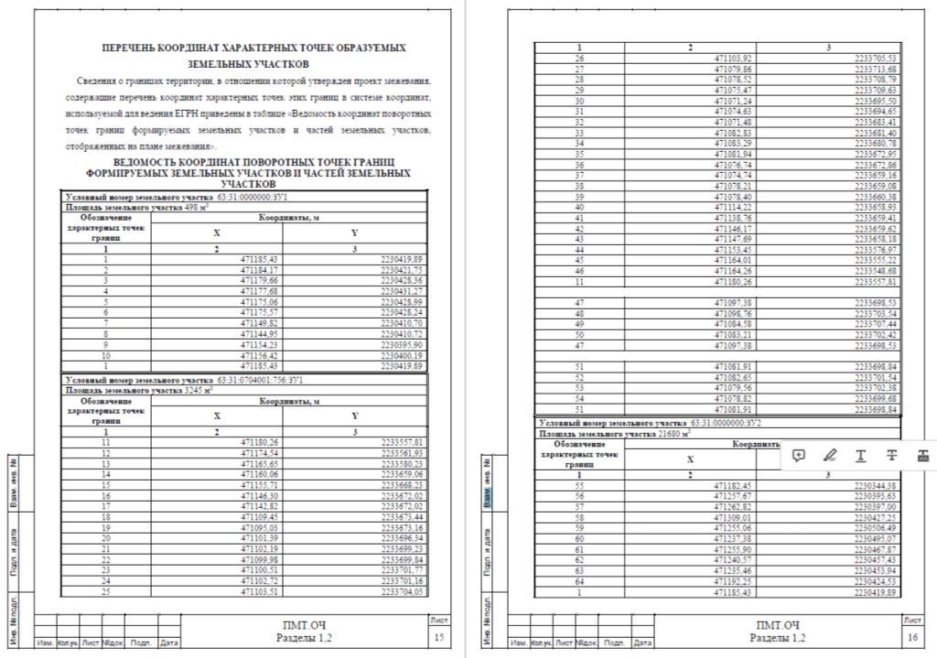
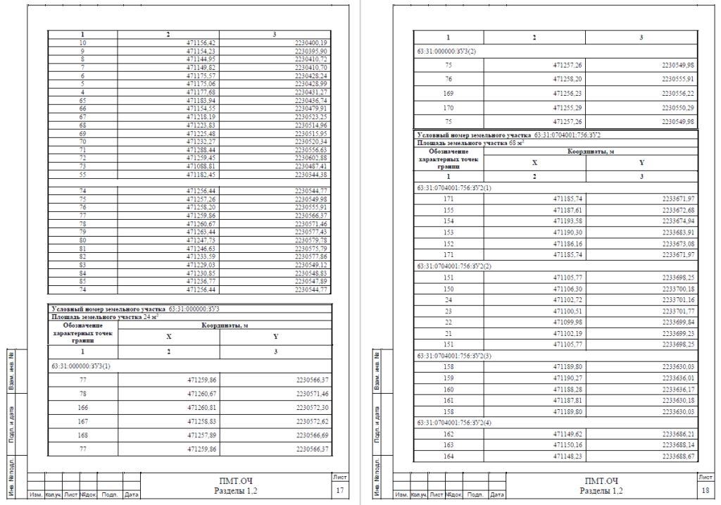
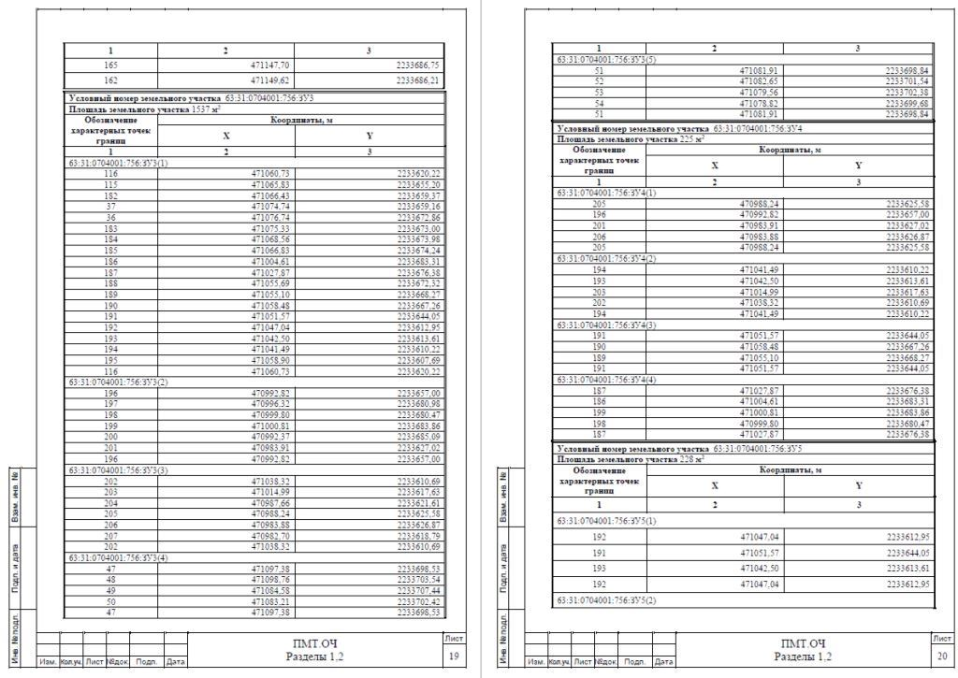
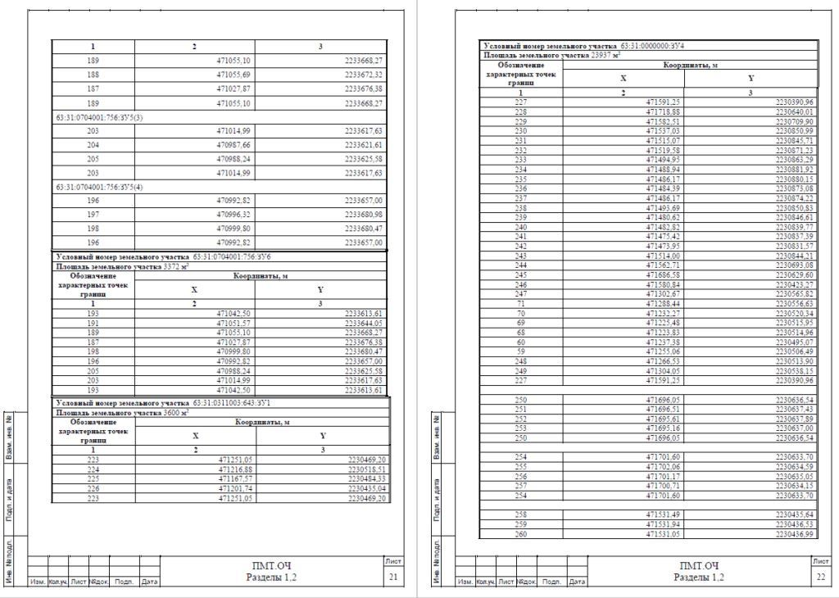
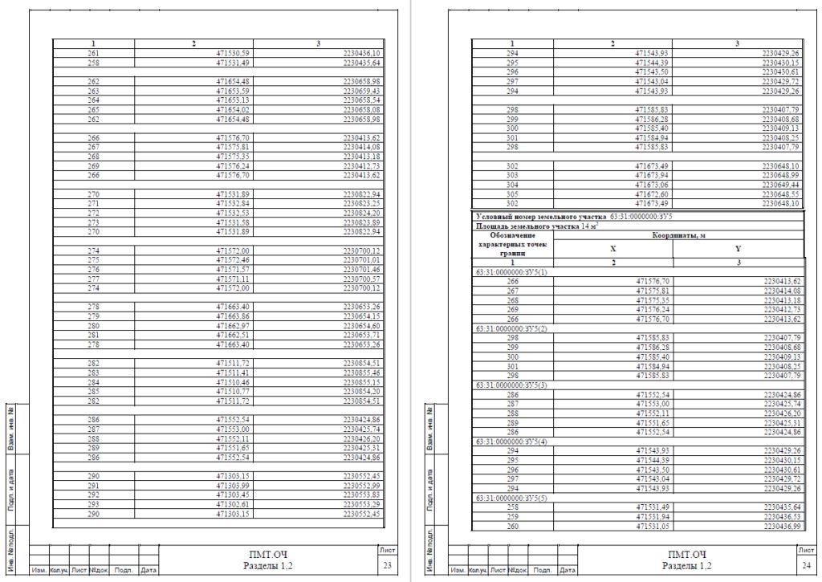
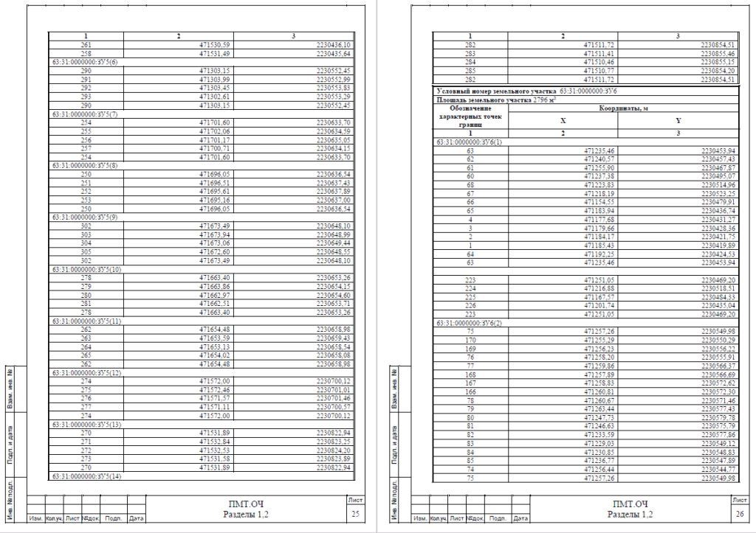
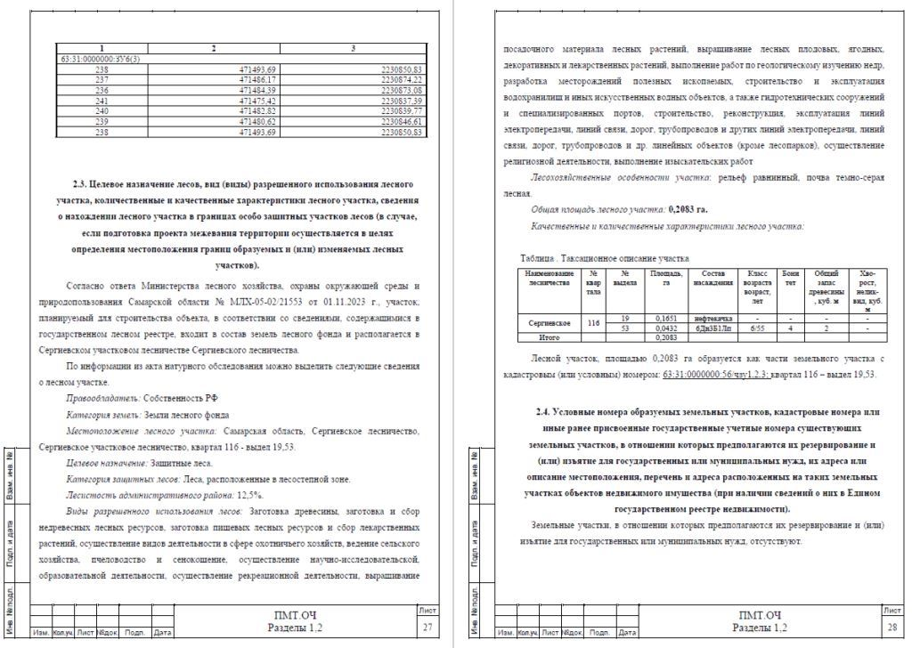
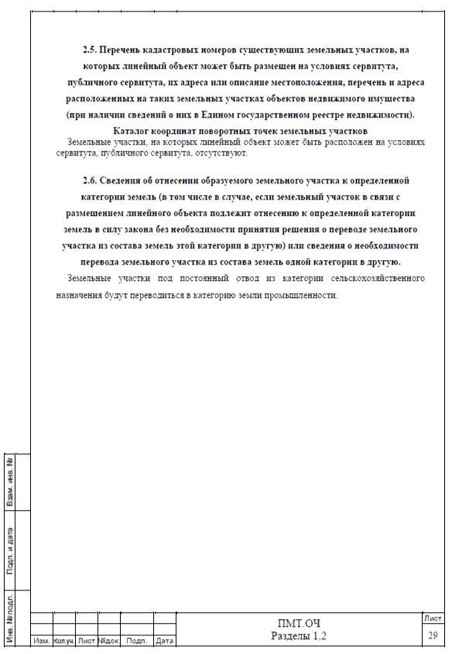
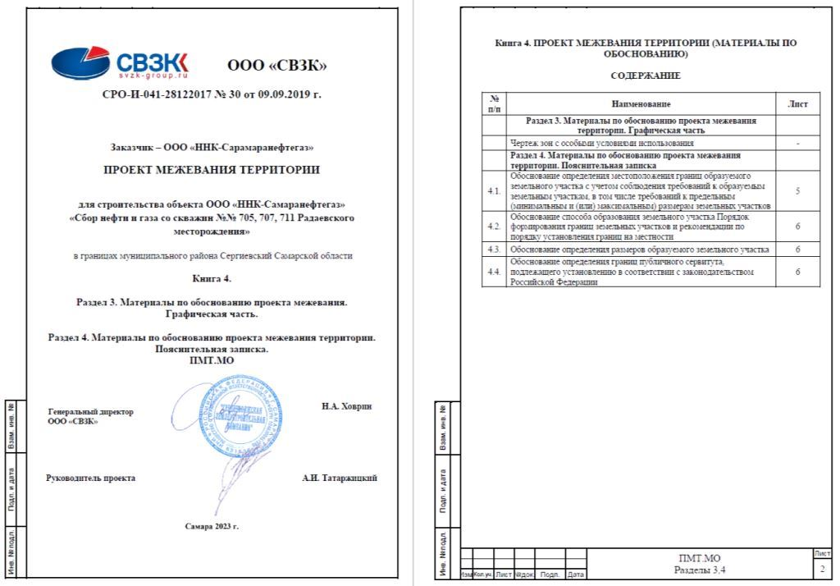
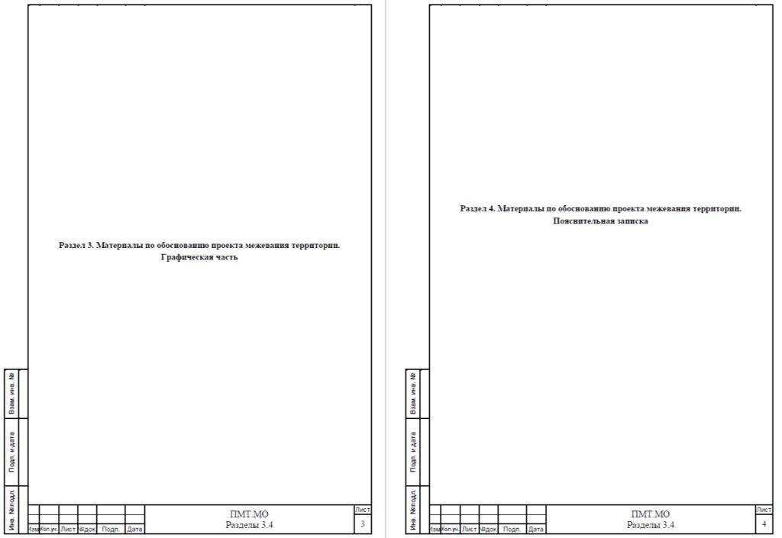
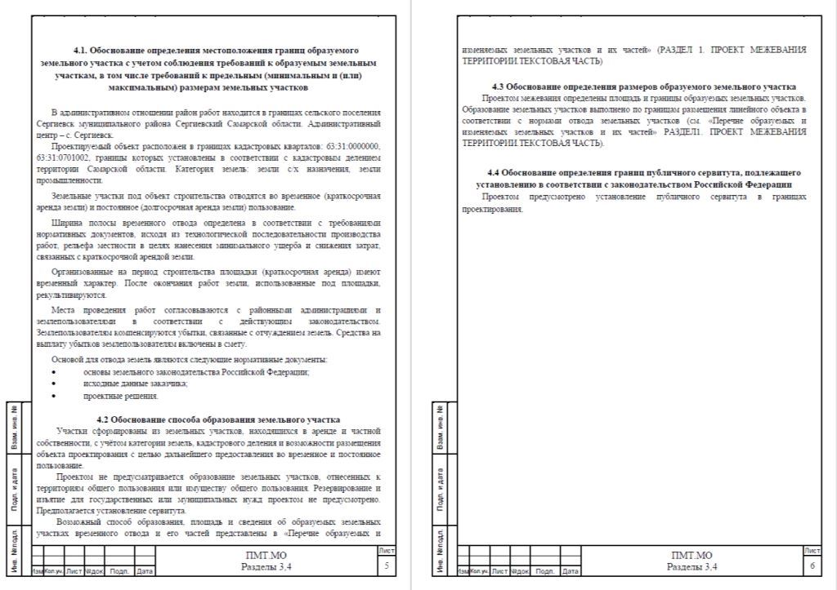

Соучредители:  - Собрание представителей муниципального района Сергиевский Самарской области;  - Администрации городского, сельских поселений муниципального района Сергиевский Самарской области. | Газета изготовлена в администрации муниципального района Сергиевский Самарской области: 446540, Самарская область, Сергиевский район, с. Сергиевск, ул. Ленина, 22.  Тел: (84655) 2-15-35  Гл. редактор: Л.Н. Мартынова | «Сергиевский вестник»  Номер подписан в печать 11.01.2024г.  в 09:00, по графику - в 09:00.  Тираж 18 экз.  Адрес редакции и издателя: с. Сергиевск,  ул. Ленина, 22.  «Бесплатно»

